专业培训记录
□QMS □50430□EMS □OHSMS ☑EnMS □FSMS □HACCP

受审核方名称 |  | 诺伟家具制造（廊坊）有限公司 |  |  |  |  | 专业小类/  项目代码 |  | 2.10
教师姓名 |  | 李晨光 |  | 专业 |  | 2.10 | 培训地点 |  | 网络培训
受培训人员 | 姓名 | 周涛 | 王宁敏
生产工艺/  服务过程 |  | 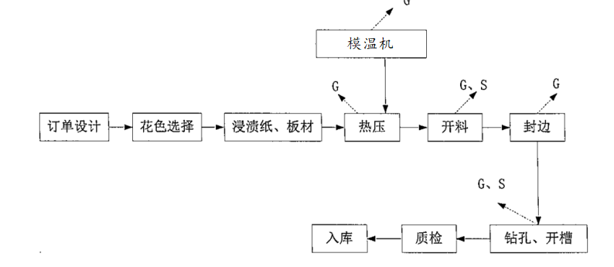
主要能源使用和主要能源参数等； |  | 主要能源使用:电  主要能源参数:kwh、kgce/万元。
相关法律法规的要求及产品标准 |  | 《中华人民共和国节约能源法》  2、部门规章  《产业结构调整指导目录》（2019年修订）  《高耗能落后电机设备（产品）淘汰目录》（第一批）（工节〔2009〕第67号）  《高耗能落后机电设备（产品）淘汰目录（第二批）》（国家工业和信息化部工节［2012］第14号）  《高耗能落后机电设备（产品）淘汰目录（第三批）》（国家工业和信息化部工节［2014］第16号）  相关行业的产业政策（如运动器材等，有门槛要求）  3、节能技术标准依据  《节能监测技术通则》（GB/T15316－2009）  《综合能耗计算通则》（GB/T2589－2020）  《用能单位节能量计算方法》（GB/T13234－2018）  《工业企业能源管理导则》（GB/T15587－2008）  《用能单位能源计量器具配备和管理通则》（GB/17167-2006）  《企业能量平衡通则》（GB/T3484-2009）
检验和试验项目及要求(如有型式试验要求,要进行说明)
其它相关知识
填表人  (专业人员) |  | 李晨光 |  |  | 日 期 |  |  | 2021.9.21
审核组长 |  | 周 涛 |  |  | 日 期 |  |  | 2021.9.21

注：如有其他培训内容或空格不够可另加附页

